- 课程名称
《经理人时间管理与效能提升》定制课程
- 课程背景：
每个人都拥有完全相同的时间资源：每天24小时，每年365天，但每个人的工作效率和工作业绩却 很不同。原因何在？重要原因之一，就是不同的人，对时间资源的认识不同，时间管理的能力也不一样。事实证明，管理好时间，能大幅度地提升职业人士的工作效率和工作业绩，时间是所有人取得成功的必备要素之一。因此，每个人都应该学好时间管理，企业则应该集中对干部和员工进行时间管理的主题培训，以帮助干部和员工提升工作绩效。本课程旨在帮助学员认识到时间管理的重要性，管理个人时间与做好工作计划,从而提升工作效率，产生较好的工作效益。时间是最宝贵的本钱，所有的成功人士都将时间视为比金钱更重要的资产。如何成为一位管理时间和工作效率的高效人士，在工作中达到事半功倍的效果？请与我们共同体验和分享本课程。
- 课程对象 企业中层干部和基层主管骨干
- 课程目的 1.提升企业经理人时间管理的技巧,提高工作效率和效能;
2.将实用时间管理工具带回生活与工作中落地；
- 课时安排 2天
- 课程大纲
第一节 时间管理与效能认知
一.定义
1. 视频《时间都去哪了》案例导入：时间为什么很重要
2. 学习时间管理的必要性---时间管理决定事业成败、家庭成败、人生成败
二. 效率效果效能三者关系
1、效率 2、效果 3、效能
三、时间运筹技巧与业余时间管理
1. 并行工作模式
2. 串行工作模式
3. 并行串行如何兼顾
四．时间管理历史
第一代时间管理 ----备忘录型
第二代时间管理----事先规划安排行程,简单计划型，时间管理法分析
第三代时间管理----操之在我型，规划、定优先顺序、操之在我
第四代时间管理----以原则为中心，以良知为导向，创造高品质生活，倒着看四代时间管理
第二节 实用时间管理工具及练习（每个工具讲解及练习）
一．做正确的事，并一次做好
二．要事第一- ABC法则运用
三．80/20法则与减少重覆工作
四．目标管理法
1、明确目标，哈佛人生目标计划表
2、没定期限就不叫工作，设定期限（双方共同协议）
3、交办事项、定下期限，按时追踪
五．四象限与4D工作法
六．业余时间管理
七．PDCA工作法
八．色彩管理法
九．善用便利贴
十．善用工作时段分配法
十一.办公桌整洁和个人的洁净
- 桌面：清楚不必要的东西——相片、饰品。物归定位。
- 抽屉：立即处理的公文、正在实施的计划。长期的计划。保留的公文，参考资料。
十二、时间管理的利器：清单管理法
十三、六点优先工作制与麦肯锡30秒电梯法
十四、同类事情一次做完
十五、充分授权
十六、生理节奏法
1.注意自己精力最充沛、脑子最清楚的时段，做最有价值的事；
2.注意研究你注意力集中的时间有多长，在此时间内解决问题；
3.该休息的时候一定要休息，在疲倦之前就休息，这样你每天多增加了1小时清醒时间。
4.摘自于《黄帝内经》的温馨提示：关于作息时间
十七、莫法特休息法-- —学会休息
1.《圣经新约》的翻译者詹姆斯-莫法特的书房里有3张桌子：
2.休息是为了走更多的路
3.找出最佳生理时间--一日之计在于晨
十八、5W2H法：时间管理的5W-2H原则
十九、利用潜意识工作：每天睡觉前想想第二天要做的工作，积极的安慰自己，能够做好。
二十、利用思维导图工具，简化工作
1.善用便利贴
2.思维导图-- Mind Map绘制原则
3.思维导图的优势：中心突出（焦点集中）、层次分明、主干发散、使用图形、使用色彩
二一、番茄工作法
二二、拉金式问题
1、什么是拉金式问答？ ----做决定时向自己提问：“我现在最应该做什么？”
2、提出拉金式问答的时机？ ----任务中断、走神、效率不高、多个任务。
3、如何提醒？（自己形成习惯）----利用纸条、海报、牌子等。......
二三、花钱买时间
- 雇佣他人做事
- 充分授权
- 哪些项目？（挑战性、值得做）
- 看书评、看影评
- 听演讲（正规的演讲，有准备的演讲，可以赚别人多倍的时间）。
二四、今日事、今日毕
- 大事表--正在进行的计划，尚未完成的事情。
- 每日行事历--一般例行事务，需带回家解决（明天有明天的工作）。
- 凡事“再一次”就会浪费了很多的时间。
- 今日不做，明天就后悔
- 拖容易变困难。
- 最后一分钟。
二五、没有淘汰就不叫档案管理
- 不作不必要的影印
- 如果不见了会发生什么样的麻烦事？
- 如果不确定该不该“淘汰”？——往垃圾箱丢吧。
- 检查表
- 条理化的工作和任务，节省时间。案例：Ａ经常出国，则把必须做的工作列表，存档，以后可以对照。
二六、学习比尔盖茨的工作习惯
1、经常学习
2、经常锻炼
3、结识其他成功人士
4、经常阅读 《如何阅读一本书》
5、坚持早起
爱默生说：“习惯不是最好的仆人，便是最坏的主人。”
第三节、人员效能管理
一、永远思考实践：用正确的人，做正确的事
二、保持积极的情绪
- ABC疗法及案例分析情侣用餐。
- 一念放下。先处理心情,再处理事情。
- 与人沟通交流，提前准备，提前3分钟到达。
三、用合适的工具，例如：
- 流程图
- 多种提高效率工具和图表
- 好范例
- 工作日记
- 最新软件“时间广场”
- 每周时间开销清单
- 工作任务表
- 日事计划表
- 日清自检表……
课程总结、回答问题、拷贝资料

- 备注
在合作中，本大纲会根据客户的实际需要，进行修改，增减课程内容。
- 主讲老师
曹爱宏 老师

- 曹老师版权证书
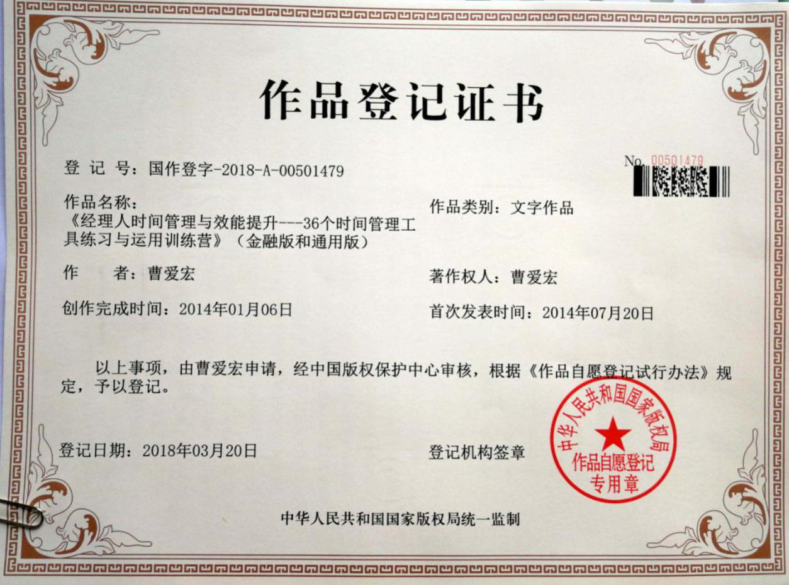

- 曹老师服务客户（部分）：

招商银行中基层管理者《高效能时间管理》系列轮训合影：
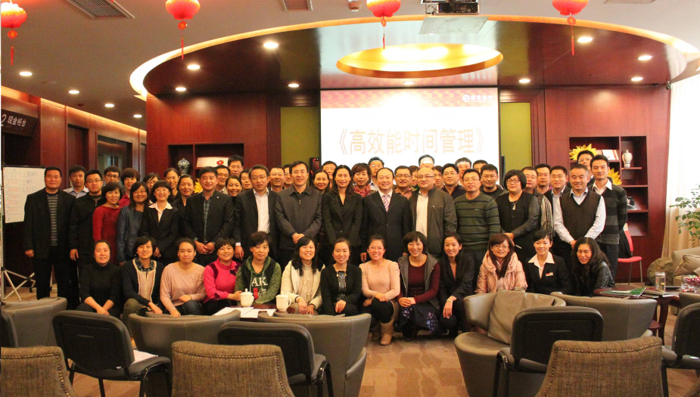

曹爱宏老师中信银行员工《时间管理与效率提升》系列内训合影：
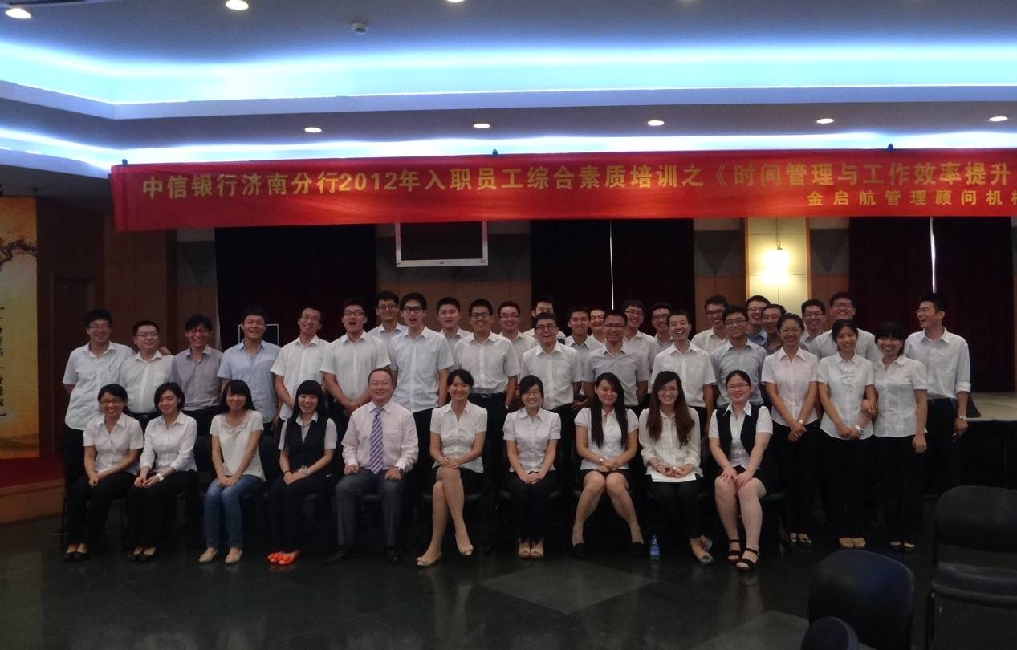

曹爱宏老师吉林大学中层班《时间管理与效能提升》课程

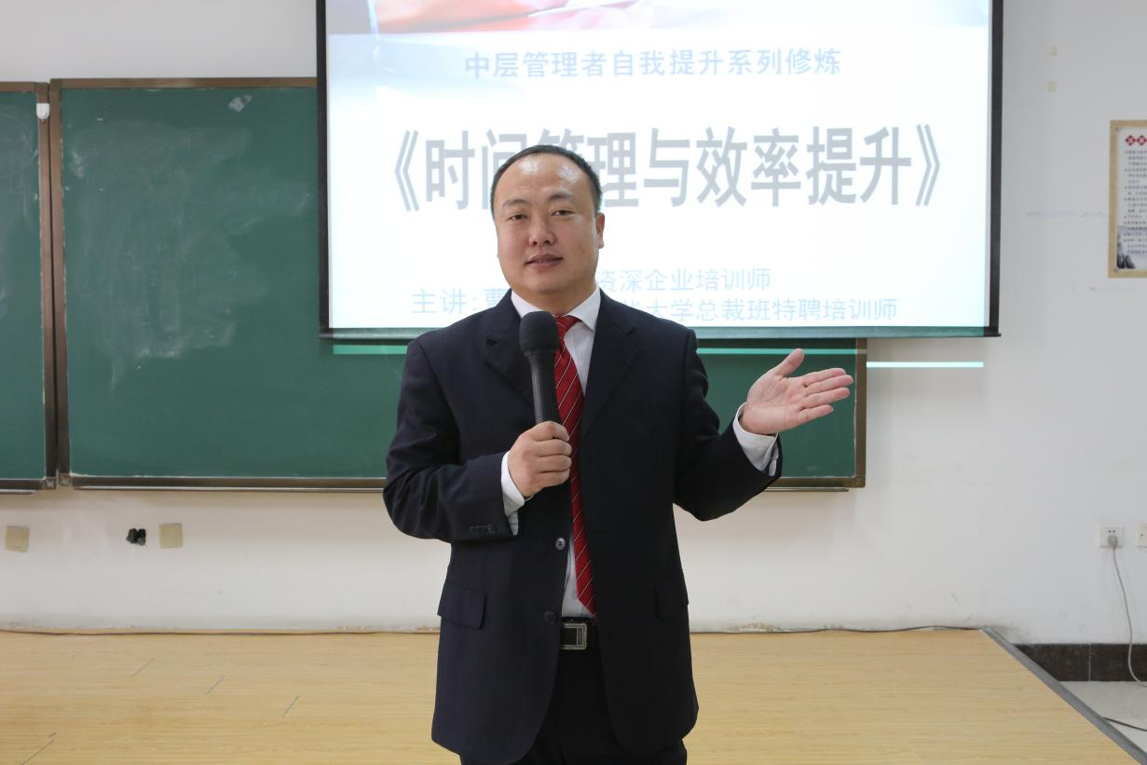

课程中互动
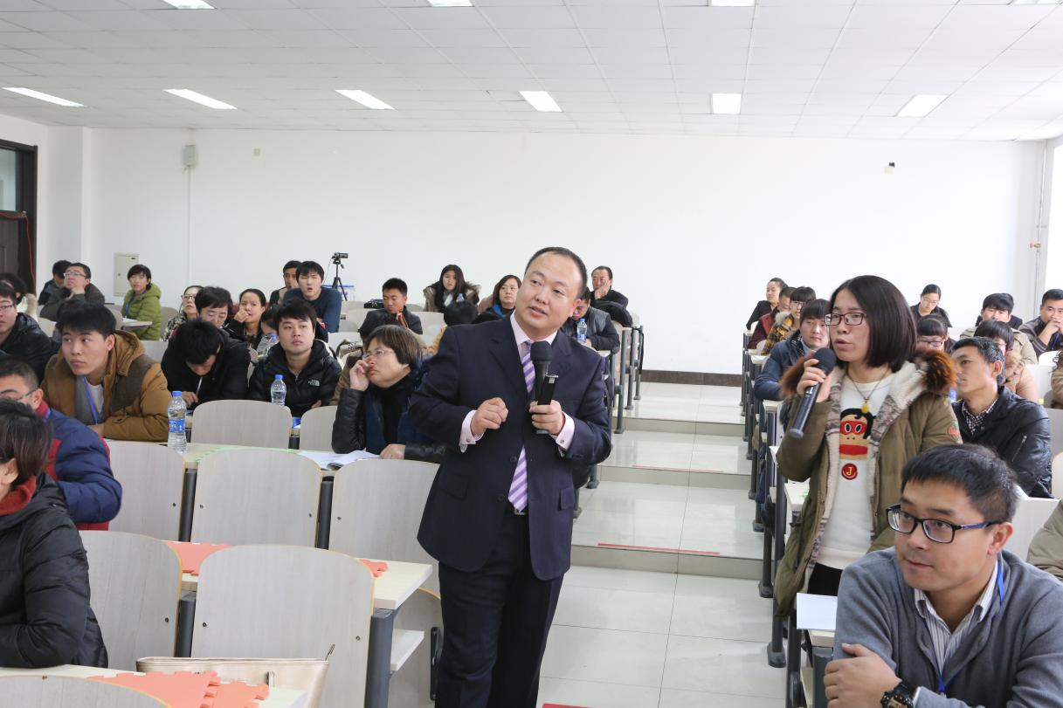

曹爱宏老师《经理人时间管理与效能提升》课程内训
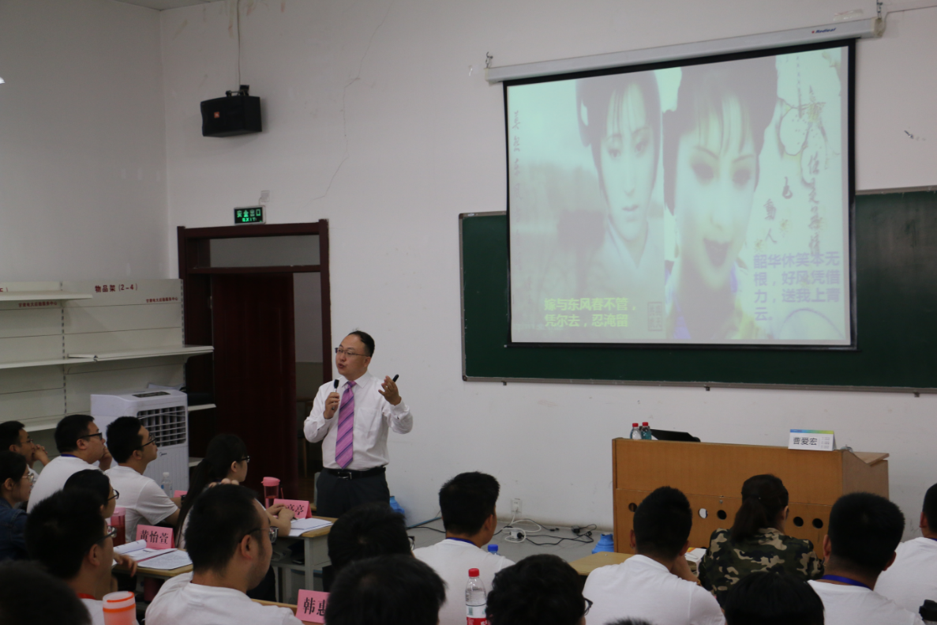

曹爱宏老师《经理人时间管理与效能提升》课程内训

